Міністерство освіти і науки України Харківський національний університет радіоелектроніки

Кафедра Інформатики

Звіт

з лабораторної роботи №3

з дисципліни

«Теорія масового обслуговування»

Виконав: Перевірив:

ITIHФ-20-1 Професор

Самченко С.О. Машталір С.В.

Варіант 21

Харків – 2022

Мета**:** дослідити систему масового обслуговування з відмовами і її характеристики якості.

Хід роботи

Дані:

m = 1 – номер групи,

Nn = 21 – номер в списку в групі,

N = 4 – кількість каналів

Інтенсивність надходження вимог = 0,119

Інтенсивність виконання вимог  = 0,786

Навантаження системи   =   

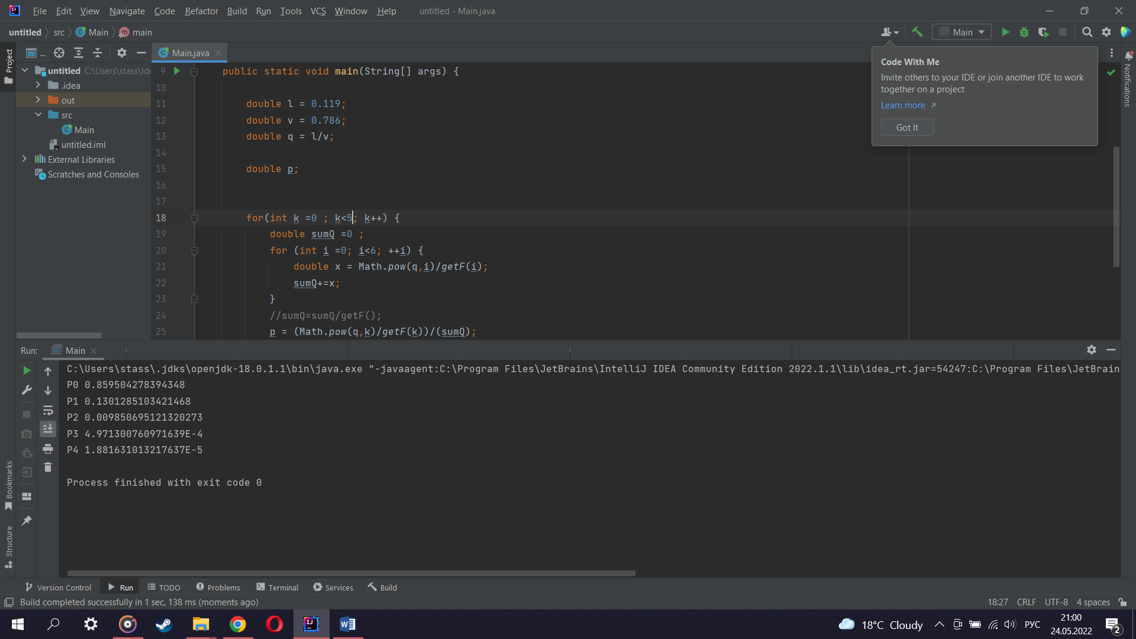

Рис. 1 – розрахунки Pk для N-канальної СМО з відмовами

Побудуймо графік розподілу Pk для N-канальної СМО з відмовами

Рис. 2 - Графік розподілу Pk для N-канальної СМО з відмовами

а) імовірність відмови

Р*відм*= PN = 0,0000186

б) середня кількість зайнятих вузлів

= 0,151*(1-0,0000186) = 0,150997

в) середня кількість вільних вузлів

= 4 – 0,150997 = 3,849

г) відносна пропускна здатність

= 1 – 0,0000186 = 0,999981

ґ) абсолютна пропускна здатність

= 0,119 * 0,999981 = 0,118998

д) коефіцієнт зайнятості вузлів

= 0,150997/4 = 0,0377

Висновок: під час виконання лабораторної роботи було проаналізовано систему масового обслуговування з відмовами. З дослідження отримали, що система не ефективна, бо:

Коефіцієнт занятості вузлів Кз = 0,0377, що є не дуже великим показником і означає, що більшість вузлів може бути вільними.

Показник P*відм* = 0,0000186, що означає, що система досить надійна і має маленьку ймовірність відмовити.

Показником M*зайн* = 0,150997 – середня кількісті занятих вузлів, при загальній кількості N = 4. Даний показник малий і значить, що серед трьох вузлів буде працювати одночасно максимум 1 вузол.

Для оптимізації системи можна зменшення кількості вузлів, що призведе до зменшення витрат на систему, проте з цим показником зросте вірогідності відмови, хоча і значення цієї вірогідності не перетне допустимі значення. За необхідністю можна збільшити інтенсивність приходу заявок, так як ймовірність відмови система мала, а ось більшість вузлів простоюють.